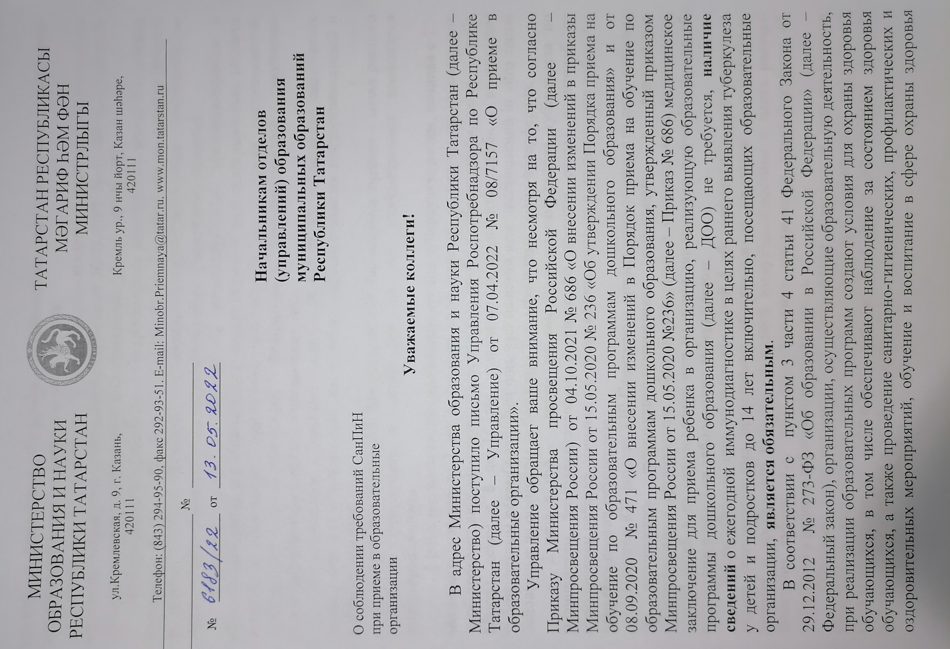

граждан в Российской Федерации и соблюдение государственных санитарно- эпидемиологических правил и нормативов.
Правовые основы обеспечения санитарно-эпидемиологического благополучия населения закреплены в Федеральном законе от 30.03.1999 № 52-ФЗ «О санитарно- эпидемиологическом благополучии населения» (далее – ФЗ № 52) .
Постановлением Главного государственного санитарного врача Российской Федерации от 28.01.2021 № 4 утверждены Санитарно-эпидемиологические правила и нормы СанПиН 3.3686-21 «Санитарно-эпидемиологические требования по профилактике инфекционных болезней» (далее – Санитарные правила).
Согласно статье 11 ФЗ № 52 индивидуальные предприниматели и юридические лица, в соответствии с осуществляемой ими деятельностью, обязаны выполнять требования санитарного законодательства, а также постановлений, предписаний осуществляющих федеральный государственный санитарно-эпидемиологический надзор должностных лиц.
В соответствии с пунктом 3 статьи 39 ФЗ № 52, соблюдение санитарных правил является обязательным для граждан, индивидуальных предпринимателей и юридических лиц.
Согласно пунктам 817, 818 раздела VIII Санитарных правил в целях раннего выявления туберкулеза у детей (до 14 лет включительно) проводится иммунодиагностика:
– 1 раз в год всем вакцинированным против туберкулеза детям, начиная с 12- месячного возраста до 7 лет включительно независимо от результата предыдущих проб проводят внутрикожную аллергическую пробу с туберкулином (далее – проба Манту), детям с 8 до 14 лет включительно проводится проба с аллергеном туберкулезным рекомбинантным или, при наличии противопоказаний in vitro тесты основанные на оценке высвобождения Т-лимфоцитами гамма-интерферона.
– 2 раза в год – детям, не вакцинированным против туберкулеза по медицинским противопоказаниям, а также по причине отказа родителей от иммунизации ребенка, начиная с 6-ти месячного возраста и до получения ребенком прививки против туберкулеза.
Пунктом 823 раздела VIII Санитарных правил установлено, что дети, которым не проводилась туберкулинодиагностика, допускаются в дошкольные образовательные организации, общеобразовательные организации и организации отдыха детей и их оздоровления при наличии заключения врача-фтизиатра об отсутствии у ребенка заболевания туберкулезом.
Таким образом, при поступлении детей в образовательную организацию, в летние оздоровительные организации обязательным является представление данных о проведении ребенку ежегодной иммунодиагностики в целях раннего выявления туберкулеза, либо представление заключения врача-фтизиатра об отсутствии у ребенка заболевания туберкулезом.
Обращаем ваше внимание, что специалисты Управления при проведении плановых и внеплановых проверок образовательных организаций продолжают выявлять нарушения санитарных требований в части организации раннего выявления туберкулеза у детей и подростков.
Управление сообщает, что в образовательных учреждениях республики сохраняются высокие риски заболевания детей туберкулезом, которые, к сожалению, реализуются. Так, в 2021 году в Республике Татарстан заболели туберкулезом 23 ребенка, посещающих детские коллективы, в 2022 году зарегистрировано уже 5 случаев заболевания туберкулезом у организованных детей.
В связи с вышеизложенным, в целях недопущения заноса и распространения заболевания туберкулезом, в организованных детских коллективах необходимо обеспечить выполнение санитарных требований по организации раннего выявления туберкулеза у детей и подростков в образовательных организациях республики и контроль за представлением родителями детей сведений о проведении ежегодной иммунодиагностики, а в случае отказа от иммунодиагностики – представление заключения врача-фтизиатра об отсутствии у ребенка заболевания туберкулезом.
Министерство рекомендует довести данную информацию до сведения руководителей всех дошкольных и общеобразовательных организаций (муниципальных, государственных и частных), расположенных на территории муниципального района, и организовать целенаправленную работу в данном направлении совместно с территориальными органами здравоохранения и государственными учреждениями здравоохранения Республики Татарстан.

Заместитель министра М.З.Закирова

Т.М.Лустина
(843) 294-95-04

